新 书 推 荐

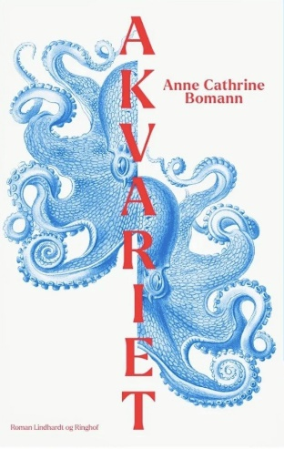
中文书名：《水族馆》
英文书名：THE AQUARIUM
丹麦书名：Akvariet
作 者：Anne Cathrine Bomann
出 版 社：Lindhardt & Ringhof
代理公司：Grand Agency/ANA/Conor
页 数：260页
出版时间：2024年2月
代理地区：中国大陆、台湾
审读资料：丹麦语全稿、英文样章、英文大纲
类 型：文学小说
版权已授：丹麦、克罗地亚、德国

内容简介：

“恭喜，我对她的头发说。你要当阿姨了，她说，我可以在脑海中想象她的笑容。我不停克制自己，试图理解发生的一切，而我没有一点头绪。除了失去了我唯一的真正朋友以外，还有什么意义？但当我最终抽离时，我也笑了，就像真实的人一样。”

安妮·凯瑟琳·博曼的新作《水族馆》关于友谊、家庭、对变化的恐惧、章鱼视角，实现了个人写作巅峰。这是一部的真正美丽的小说，通过形成独特的关系来克服孤独，既精彩地、哲学性地论述了海洋生命，又沉思了地球生物之间的联系，让人想起作者的处女作。作者投入了大量精力描写人物的内心生活和思想，描绘出社会局外人的感受，这部书融合了博曼的创作风格，像《阿加特》一样将赢得全世界读者的青睐，读者会喜欢博曼式的写作和叙事风格。

维加（Vigga）一直觉得，她和周围人之间似乎有一堵玻璃墙。尽管她尽力了，但还是无法到达另一边，只有和好朋友麦肯（Maiken）在一起，这堵墙才会倒塌。但当麦肯怀孕时，两人渐行渐远。麦肯的肚子越来越大，维加被分配到丹麦最大的水族馆工作。在那里，她又会遵循不合群的惯例：现身，独自吃午餐，不和任何人说话就回家。六个月后，再到下一个水族馆工作。然而，她遇到了一只名叫罗莎（Rosa）的章鱼，维加的生活开始发生变化。

“我的书里多是那些无处安放的灵魂、不知去往何处的灵魂、踮着脚尖站在社会边缘的灵魂，看着其他人似乎过着轻松得多的生活。不确定他们是对的，但这就是我的感觉。‘我的生活过得半死不活，确实孤单，’阿加特说。‘感觉就像一个双腿断掉的人看着别人嬉戏玩耍。’即使从外表看不出来，即使没有‘好理由’，外表不同，内在的基本感受都是相同的。在即将于2024年初出版的《水族馆》中，维加就有如此的感受。就像《阿加特》中的医生一样，她告诉自己，选择独自一人是因为这样最舒服，她至少对自己说了谎。我非常期待你们与她相遇！”
——安妮·凯瑟琳·博曼

作者简介：

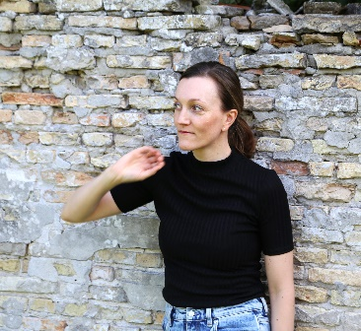
安妮·凯瑟琳·博曼（Anne Cathrine Bomann），丹麦心理学家，同身为哲学家的男朋友以及他们的宠物狗加缪定居于哥本哈根。她荣获过12次丹麦兵乓球冠军，并在国外打过几个赛季的比赛，还曾为法国枫德奈-苏-博瓦市打过一个赛季的比赛，当时她住在花结街9号。这也是处女作小说《阿加特》（Agathe）主人公的居住地址。

她从学会写作的那天起便笔耕不辍，15岁时发行了第一部诗集。成为心理学家的第一年，她全职工作，抓紧一切闲暇时间写作。2015年，为了避免自己老了之后后悔，她决定做出一些改变，于是她辞去了全职工作，找了一份兼职，留出时间写作。她从不后悔这么做。心理学家的工作完美地结合了作家的角色，在同其他人的对话中，她获得了更多的故事灵感。

博曼觉得很幸运，这份工作能让她结识不同的人，每个人都有自己的故事，这培养了她作为心理学家和作家的思维。渴望亲密和逃避亲密是她作品中不断出现的主题之一。向他人敞开心扉是一件非常容易受伤害的事，她的作品时常涉及允许其他人靠近时忐忑的心境，以及如果不这样做时，你所体会的孤独和疏离。她想描绘事物的复杂性，那些灰色地带。这样一来，写作就成了一种对混乱、矛盾和美的探究。

著有《阿加特》、《那些不为人知的事情》（What No One Knows）、《蓝调》（Blue Notes）、《水族馆》（The Aquarium）。

媒体评价：

“书中隐藏着太多的脆弱、古怪、爱、孤独、不安全感、恐惧、洞察力和视角，神奇地包裹在一种几乎能催眠我的语言中。”
——Bøgerne i mit liv (丹麦)

“安妮·卡特琳非常懂得人物塑造。作为一名心理学家，她有着丰富的专业知识，但她也能将这些知识浓缩在故事中，吸引我们这些读者。《水族馆》以人物为中心，它完全吸引了我，因为我非常关注维加在水族馆里的境遇，她与罗莎的友谊将如何发展，当然还有与麦肯的友谊。在与罗莎的相遇中，维加得到了她所理解的人生观，从而可以将其运用到自己的生活中。这是一个令人兴奋的过程。我只能说，读吧！你不会后悔的。”
——Litteraturhesten（丹麦）

“语言丰富、人物塑造一流，堪称真正的精品。”
——Bogfeber (丹麦)

感谢您的阅读！
请将反馈信息发至：版权负责人
Email：Rights@nurnberg.com.cn
安德鲁·纳伯格联合国际有限公司北京代表处
北京市海淀区中关村大街甲59号中国人民大学文化大厦1705室, 邮编：100872
电话：010-82504106, 传真：010-82504200
公司网址：http://www.nurnberg.com.cn
书目下载：http://www.nurnberg.com.cn/booklist_zh/list.aspx
书讯浏览：http://www.nurnberg.com.cn/book/book.aspx
视频推荐：http://www.nurnberg.com.cn/video/video.aspx
豆瓣小站：http://site.douban.com/110577/
新浪微博：安德鲁纳伯格公司的微博_微博 (weibo.com)
微信订阅号：ANABJ2002

